2011年1月高等教育自学考试全国统一命题考试
高等数学(工本)试题
课程代码：00023
一、单项选择题(本大题共5小题。每小题3分，共15分)
在每小题列出的四个备选项中只有一个是符合题目要求的，请将其代码填写在题后的括号内。错选、多选或未选均无分。
1.( )
A.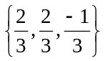 B. 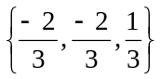
C. 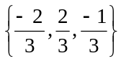 D. 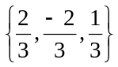
2.设积分区域Ω：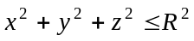,则三重积分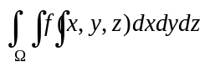，在球坐标系中的三次积分为（ ）
A.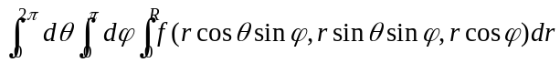
B. 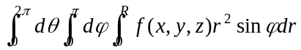
C.
D.
3.设F（x,y）具有连续的偏导数，且xF(x,y)dx+yF(x,y)dy是某函数u(x,y)的全微分，则（ ）
A.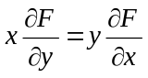 B. 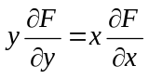
C. 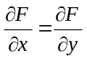 D. 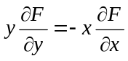
4.微分方程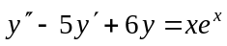的一个特解应设为y*=（ ）
A.axe^{x} B.x(ax+b)e^{x}
C.(ax+b)e^{x} D.x²(ax+b)e^{x}
5.下列无穷级数中，发散的无穷级数为（ ）
A.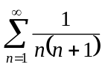 B. 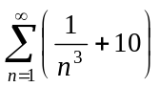
C. 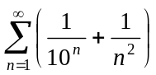 D. 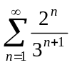
二、填空题(本大题共5小题，每小题2分，共10分)
请在每小题的空格中填上正确答案。错填、不填均无分。
6.点P（0，-1，-1）到平面2x+y-2z+2=0的距离为_____________.
7.设函数z=e^{x-2y},而x=t²,y=sint,则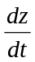=_____________.
8.设∑为球面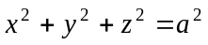,则对面积的曲面积分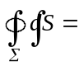_____________.
9.微分方程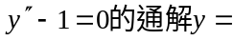_____________.
10.设函数f(x)是周期为2π的函数,f(x)的傅里叶级数为
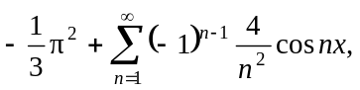
则傅里叶级数b₃=_____________.
三、计算题(本大题共12小题，每小题5分，共60分)
11.求过点P(2,-1,3),并且平行与直线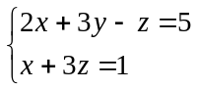的直线方程.
12.设函数f(x,y)=(1+xy)^{x},求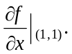
13.设函数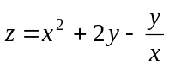,求全微分dz.
14.设函数z=f(e^{xy},y),其中f(u,v)具有一阶连续偏导数,求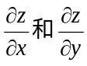.
15.求抛物面
16.计算二重积分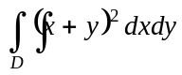,其中积分区域D: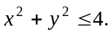
17.计算三重积分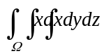,其中积分区域Ω是由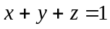及坐标面所围成区域.
18.计算对弧长的曲线积分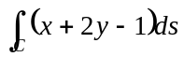
其中C是y=3-x上点A(0,3)到点B(2,1)的一段.
19.计算对坐标的曲线积分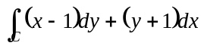,其中C是摆线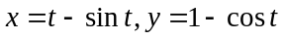上点A(0,0)到点B(2π,0)的一段弧.
20.求微分方程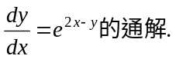
21.判断无穷级数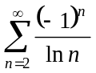的敛散性.
22.将函数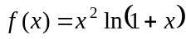展开为x的幂级数.
四、综合题(本大题共3小题，每小题5分，共15分)
23.求函数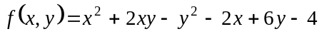的极值.
24.计算由曲面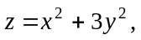三个坐标面及平面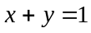所围立体的体积.
25.证明无穷级数
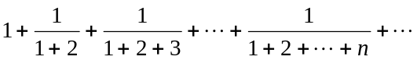
收敛,并求其和.

